**今日动态**

**第五周 3月13日 星期四 小雨转阴**

**一、晨间入园**

1.出勤：今日来园23人

2.入园情况：今天早上有23位宝贝入园啦！宝贝们入园后能够大方打招呼、放水杯、选区域，非常棒哦！继续加油！

**二、区域活动**

今天早晨刚下完雨，户外活动场地还有些湿滑，我们先开展了室内的区域游戏活动，来看看我们今天的游戏情况吧！

|  |  |  |
| --- | --- | --- |
| /Users/jisha/Library/Containers/com.kingsoft.wpsoffice.mac/Data/tmp/picturecompress_20250313150254/output_1.jpgoutput_1 | /Users/jisha/Library/Containers/com.kingsoft.wpsoffice.mac/Data/tmp/picturecompress_20250313150310/output_1.jpgoutput_1 | /Users/jisha/Library/Containers/com.kingsoft.wpsoffice.mac/Data/tmp/picturecompress_20250313150319/output_1.jpgoutput_1 |
| /Users/jisha/Library/Containers/com.kingsoft.wpsoffice.mac/Data/tmp/picturecompress_20250313150336/output_1.jpgoutput_1 | /Users/jisha/Library/Containers/com.kingsoft.wpsoffice.mac/Data/tmp/picturecompress_20250313150347/output_1.jpgoutput_1 | /Users/jisha/Library/Containers/com.kingsoft.wpsoffice.mac/Data/tmp/picturecompress_20250313150359/output_1.jpgoutput_1 |

**三、集体活动——游戏介绍《穿珠子》**

最近教室里增添了很多新的游戏材料，这些材料都应该怎么玩呢？有哪些需要注意的地方呢？请老师帮我们介绍一下吧！

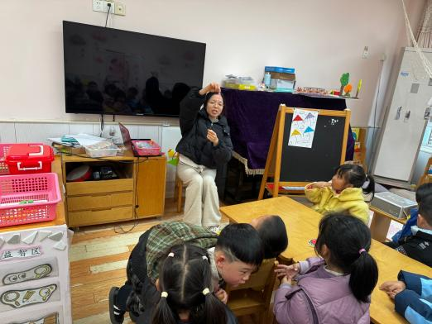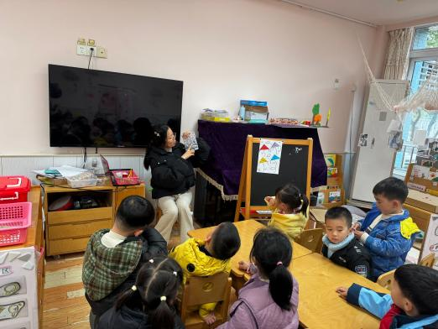

**四、运动时光**

上完课，我们来到了室内运动区《大型万能工匠》进行游戏啦！我们钻的钻，爬的爬，玩得不亦乐乎！

|  |  |  |
| --- | --- | --- |
| e92958d54f8f11ec2e2d3563769902e3 | 2c618b1f94bc7586fb86e65cf0858c58 | f21b67b5934314bed9bb411c5bdcbf66 |
| 13aa18fdde0779f49c65cfb959f7044d | 4784a0277141eaf434403031a8aba634 | 58471e78473ad2891d4e385b251f30cf |

**五、温馨提示**

1.家长们多多查看一起长大app，及时将宝贝的照片加入成长册，同时，别忘记上传家庭时光哦！